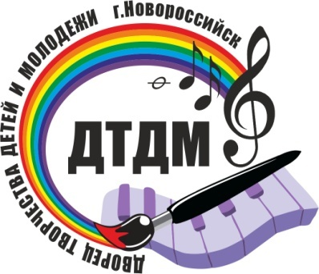Участники Акции с дистанционным участием «Добрые слова моему городу».

№ | Фамилия,  имя  участника | Объединение ДТДМ. | Ссылка. | Титул
1. | Колька Владислав | 1.Класс Фортепиано | https://www.instagram.com/tv/CFCOqmlJjbG/?utm_source=ig_web_copy_link | Победитель.
2. | Ананьина Алиса  Арнольд Виктория  Бровко Виктория  Довгаль Михаил  Жигалова Елизавета  Злобин Платон  Манько Данила  Соколова Каролина  Ткаченко Надежда  Макарова Виктория | Раннее музыкальное развитие.  Группа «Веселые нотки». | https://www.instagram.com/tv/CFCNlFVJGGU/?utm_source=ig_web_copy_link | Победители.
3. | Семиволос Алиса  Дударь Владислав  Пинчук Евгения  Панамарева Полина | Студия детской анимации «Калейдоскоп» | https://www.instagram.com/tv/CFCR58Fqzdr/?utm_source=ig_web_copy_link | Победители.

